Kältetrockner
Zuverlässig und sehr kompakt
Die Kryosec-Kältetrockner von Kaeser Kompressoren bestechen durch hochwertige Industriequalität und bieten zuverlässig trockene Druckluft bis zu einer Umgebungstemperatur von plus 50 Grad Celsius.
Drucklufttrockner der Kryosec-Serie von Kaeser Kompressoren trocknen feuchte Druckluft mit sehr niedrigem Differenzdruck bei einem Volumenstrom von 0,35 bis 4,5 m³/min. Sie entfeuchten auch bei anspruchsvollen Betriebsbedingungen zuverlässig. Dazu tragen großzügig dimensionierte Wärmetauscher- und Kältemittelverflüssigungsflächen sowie die definierte Kühlluftführung bei. Dies und ihr wartungsarmer Aufbau bürgen für einen sehr wirtschaftlichen Betrieb.
Die Trockner erfüllen die für Maschinen einzuhaltenden Sicherheitsanforderungen (EN 60204-1). Dazu gehören ein absperrbarer An/Aus-Schalter sowie die integrierte Netztrenneinrichtung. Dank ihrer hochwertigen Verarbeitung, der kompakten Bauweise und der hohen Zuverlässigkeit eignen sie sich zudem ideal für die gezielte dezentrale Installation etwa auf Produktions- und Bearbeitungsmaschinen, die auf hochwertig aufbereitete Druckluft angewiesen sind. Ihr geringer Platzbedarf und die Möglichkeit zur Wandmontage machen die Kryosec-Trockner vielfältig einsetzbar. Die Trockner sind nun mit dem zukunftsfähigen Kältemittel R-513A ausgestattet.

Abdruck frei, Beleg erbeten
Bilder:
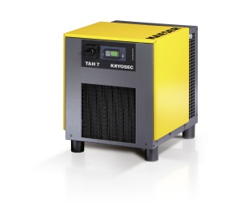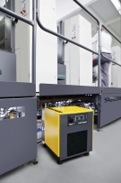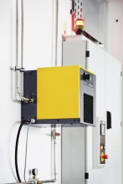
Kompakt, zuverlässig und leistungsstark: Die Trockner der Kryosec-Serie liefern sicher trockene Druckluft auch unter schwierigen Bedingungen.

